Lab 5:

Tạo Class Giohang trong Models:

* Khai báo các thuộc tính cho Giỏ hàng.
* Constructor khởi tạo Giỏ hàng, với tham số truyền vào  là Mã sách.

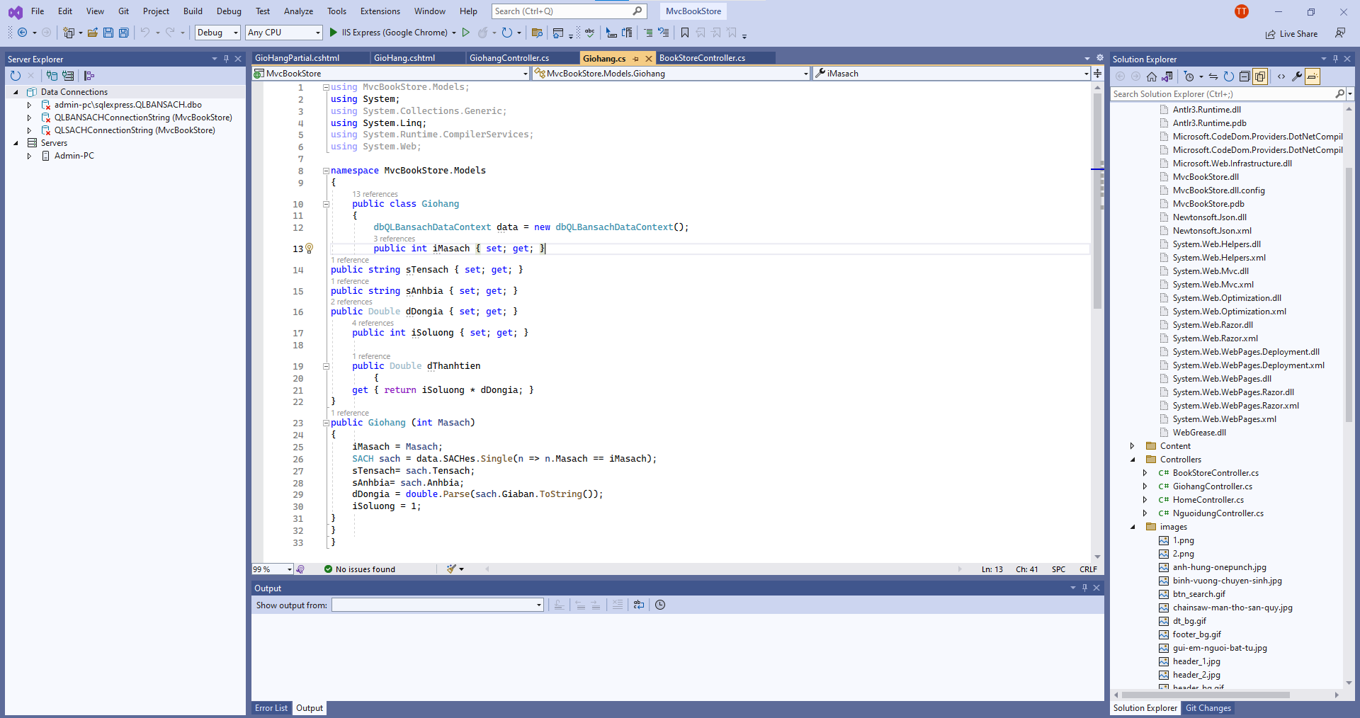

Tạo mới Controller: GiohangController

* Cập nhật phương thức Lấy giỏ hàng từ Session[« Giohang »] nếu có, nếu không sẽ khởi tạo giỏ hàng rỗng

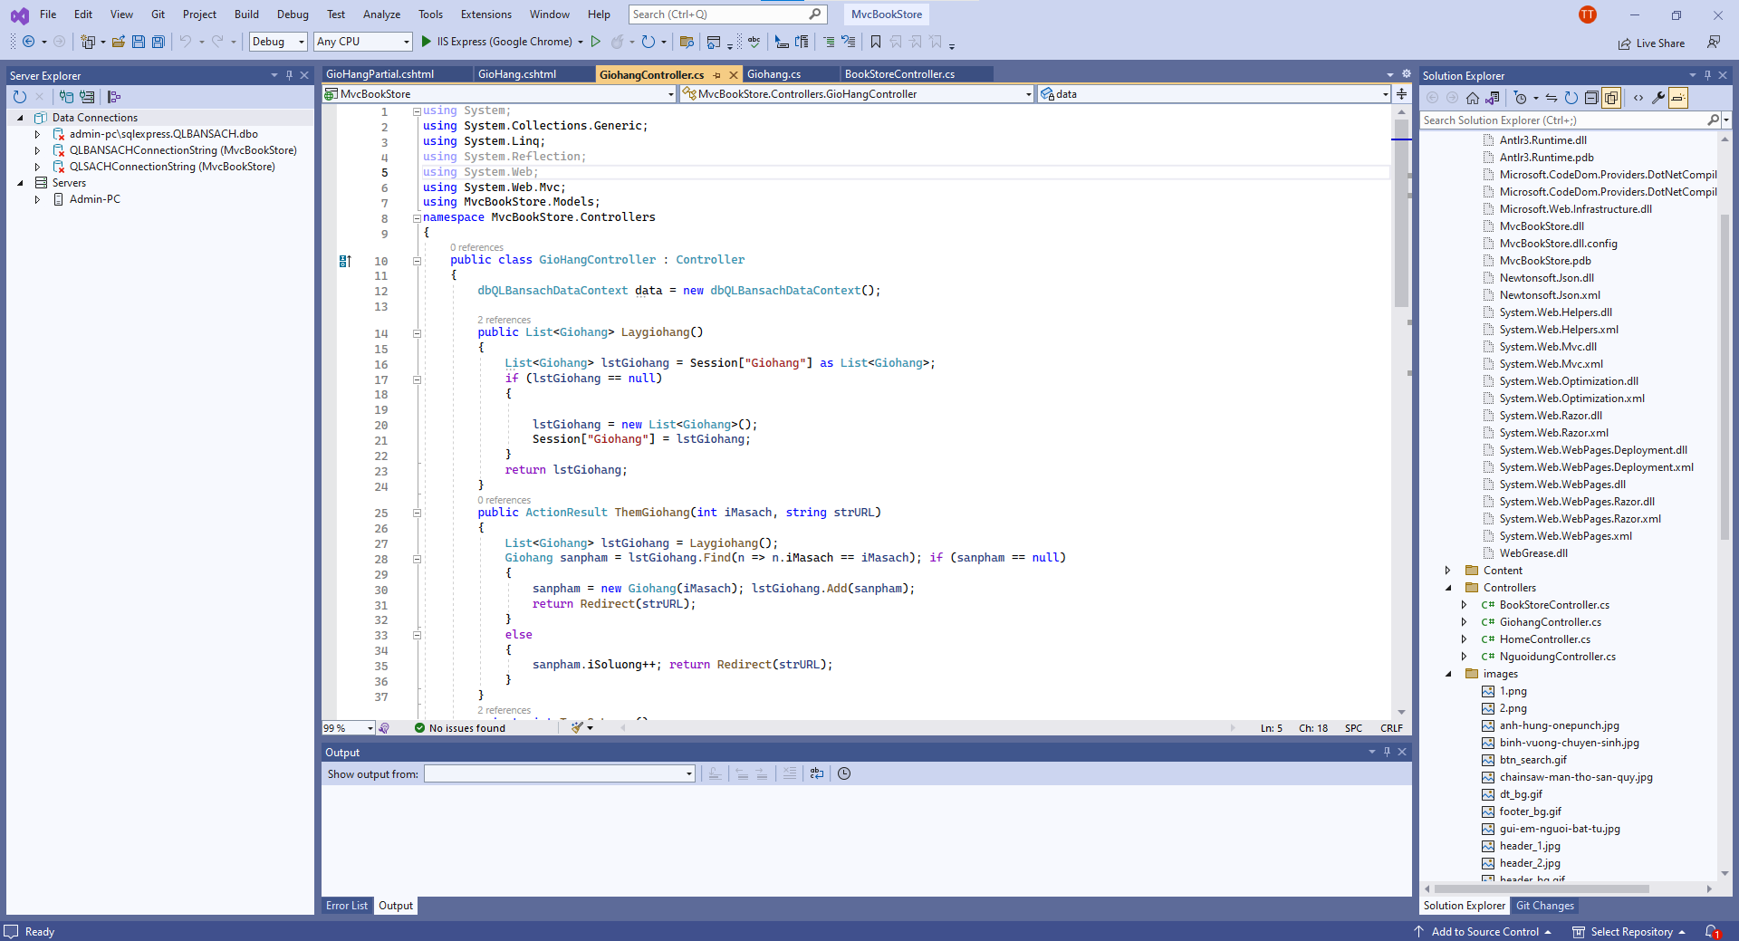

* Cập nhật phương thức ThemGiohang()

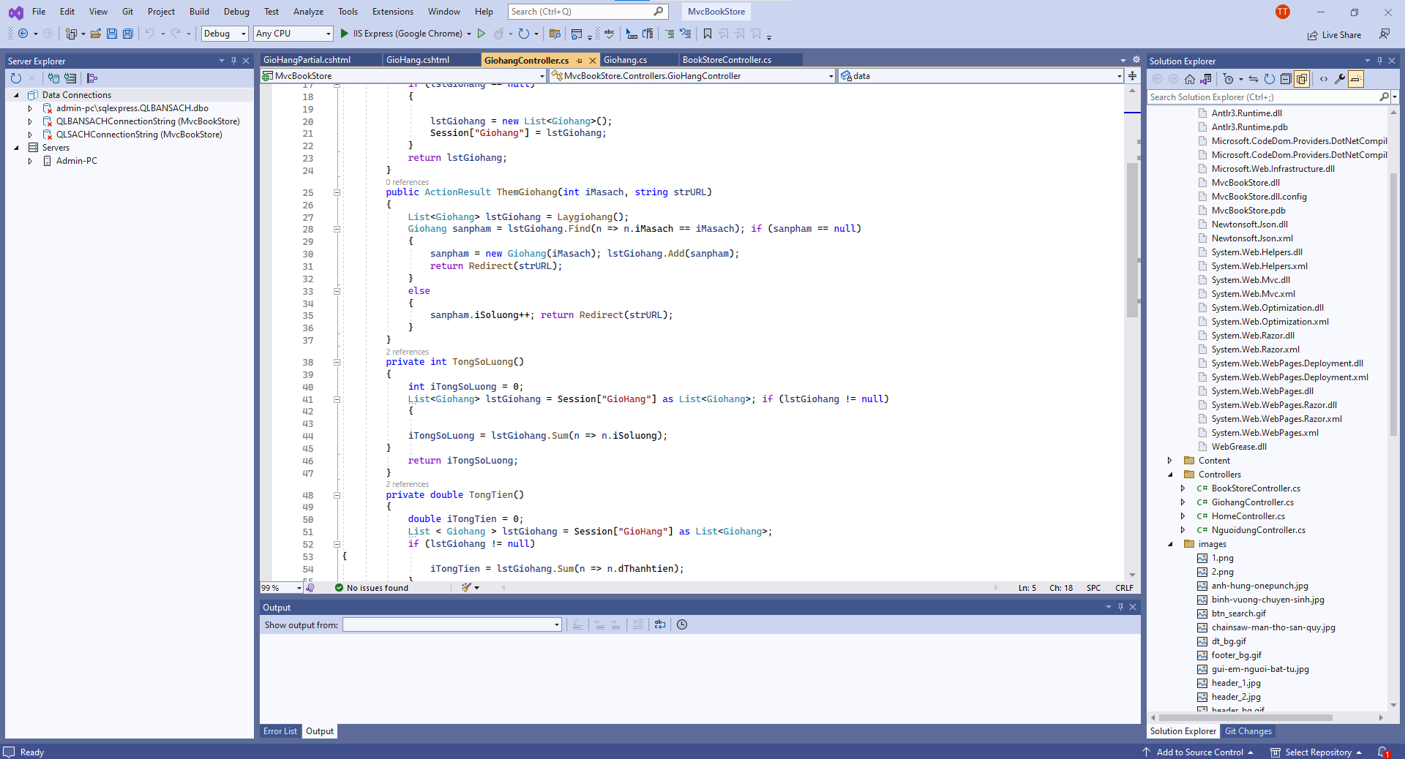

* Cập nhật phương thức tính TongSoLuong() và Tongtien()

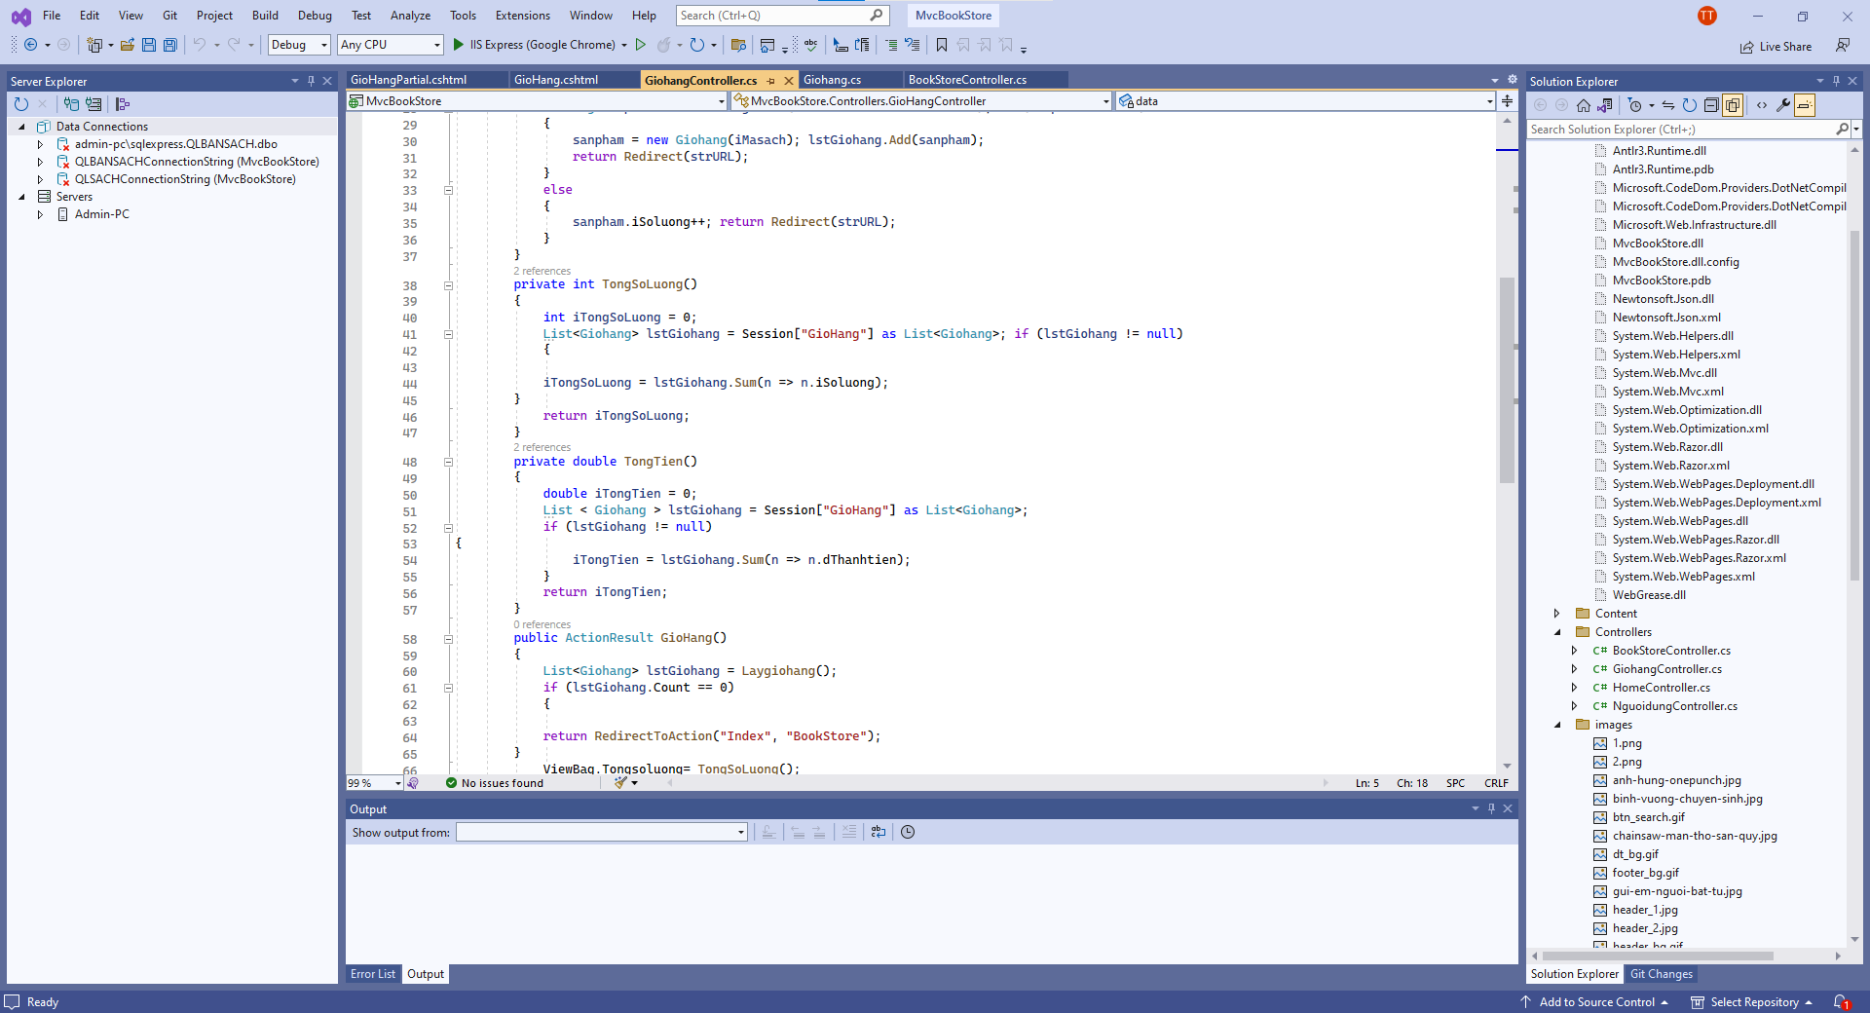

Từ Phương thức GioHang() xây dựng View GioHang.cshtml tương ứng như sau :

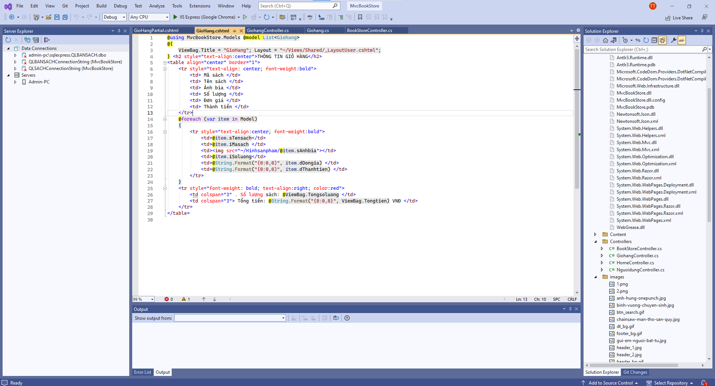

Hiển thị số lượng giỏ hàng trên header:

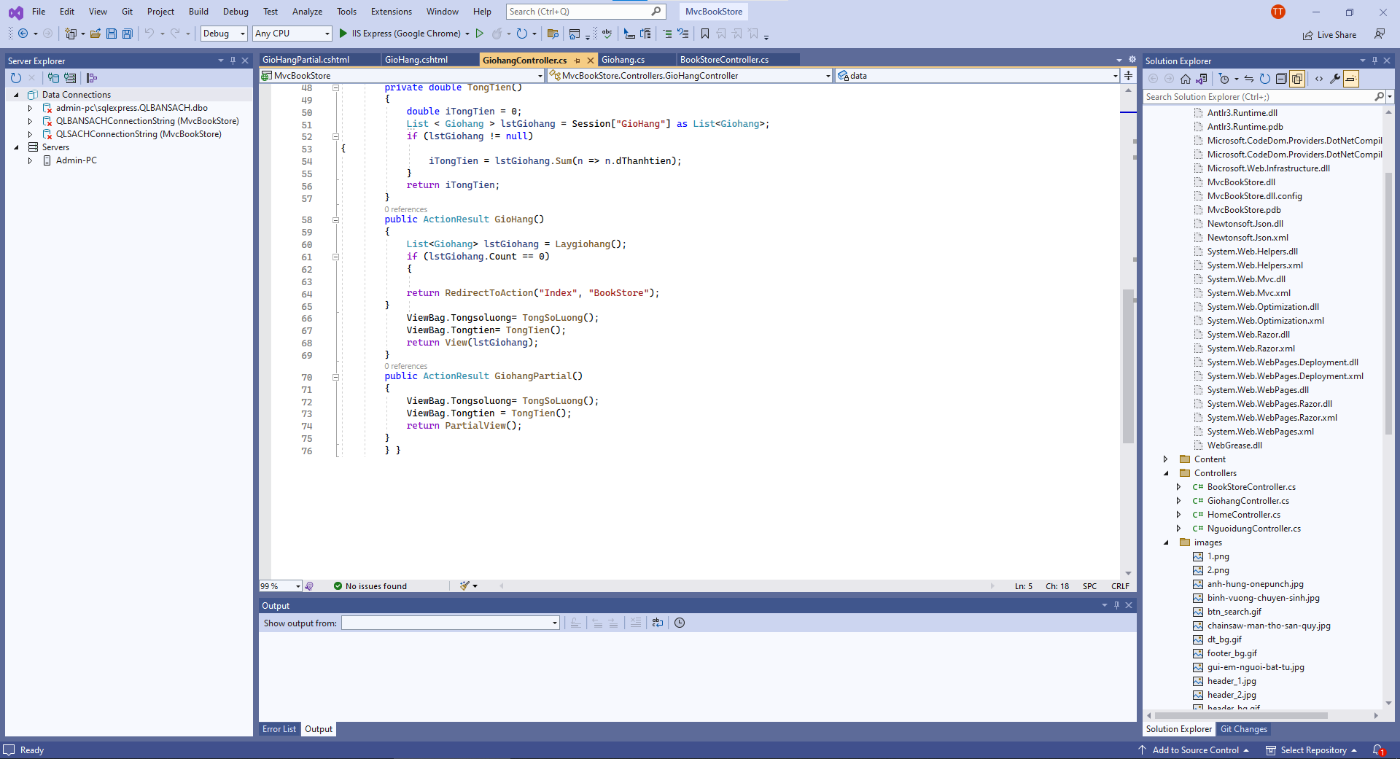

Add view:

* Cập nhật phương thức XoaGiohang(), Capnhatgiohang() và xoatatca

